Muscle
Outlines:
- 肌肉依據解剖學及功能分為skeletal muscle(骨骼肌)、cardiac muscle(心肌)、smooth muscle(心肌)三種。其中skeletal muscle和cardiac muscle都具有橫紋而被歸類為striated muscle(橫紋肌)；smooth muscle則不具有橫紋而被歸類為non-striated muscle。
- 肌肉組織由胚胎的mesoderm(中胚層)發育而來，具有contractile protein而大量堆積細胞骨架，漸漸發育成可以收縮的肌肉組織。其中在最後一個階段由myotome發育成muscle時不同的肌肉組織有不同的變化，以骨骼肌為例子，會先發育成單核的myoblast，接著myoblast的細胞膜彼此fuse在一起，成為管狀多核的myotube，最後才形成骨骼肌，所以骨骼肌是高度分化的肌肉組織，平滑肌則比較原始。
- 肌肉經過鍛鍊而變粗的原因: 肌肉細胞內的cytoskeleton(細胞骨架)變多，而不是肌細胞數目的增加。
Skeletal muscle ~ main structure

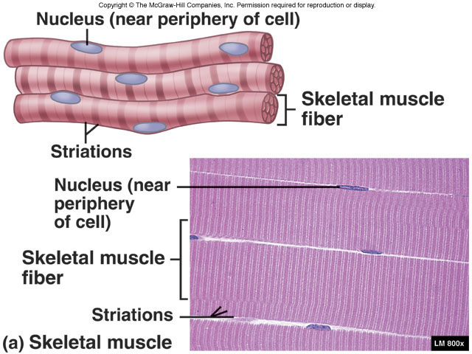

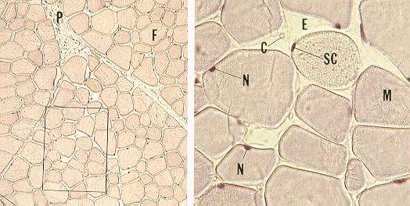
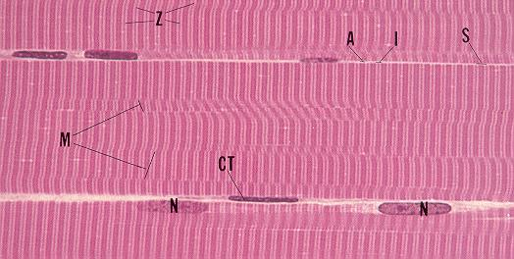

- 骨骼肌的層級: muscle整束的肌肉 → muscle faciculus肌束，由數條肌纖維構成 → muscle fiber(muscle cells)肌纖維==肌細胞 → myofibril(cytoskeleton)肌原纖維(細胞骨架)
- 骨骼肌中也有許多結締組織，並有許多神經或血管穿過。和骨骼肌相關的結締組織有三:
- epimysium(deep fascia) 肌外膜，又稱深肌膜，包圍著肌肉的最外圍
- perimysium 肌束膜，區隔肌束和肌束的界線
- endomysium 肌內膜，包圍在個別的muscle fiber外面

Skeletal muscle ~ muscle fiber (muscle cells)
Muscle fiber等於muscle cells，是組成肌肉的基本單元
- nuclei: 肌細胞的細胞核有兩個特點~ multi-nucleation(多核)、peripherally located(核位於細胞邊緣)
- myofibrils (肌原纖維，又稱myofilament) 共有兩種
* Myosin (thick) filaments: 粗肌絲(又稱肌凝蛋白)，長約1.5μm，寬約15nm，含有2 heavy chains及2 pairs of light chains，在尾端形成cross bridge突起。
* Actin (thin) filaments: 細肌絲(又稱肌動蛋白) 由tropomyosin、troponin(含有TnT、TnC、TnI三種subunits)、F-actin filaments(由G-actin組合成)所組合成。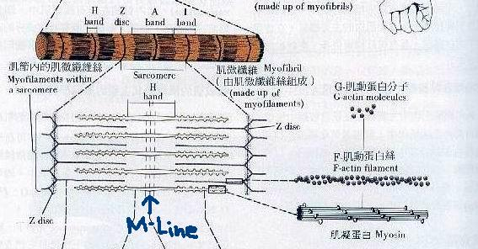

- Sarcomere (肌小節): 組成myofibrils的基本單元，兩條Z-line之間即稱為sarcomere，主要分成:
dark band暗帶(anisotropic)---含有A band、H band、M-line
light band明帶(isotropic)---含有I band、Z-line

- sarcoplasm (肌細胞質): 含有mitochondria、Golgi complex、glycogen、lipid droplets、myoglobin(肌蛋白，負責攜帶氧氣) 、以及sarcoplasmic reticulum(肌內質網，簡稱SR)。SR是由具有tubules+ terminal cisterna(管狀和末端膨大的構造)的smooth ER (縮寫為sER)所組成，可以儲存Ca²⁺。
- sarcolemma(肌細胞膜): 肌細胞膜有一特殊的構造~transverse tubules(簡稱T-tubules)， 發源自細胞膜，並向內穿透。T-tubules和位於其兩側的cisterna(就是上面所介紹SR的terminal cicterna)合稱為Triad(三合體)，T-tubules可以傳遞來肌細胞膜表面的興奮，並傳至鄰近的cisterna使其釋放出Ca²⁺。骨骼肌的T-tubules是在A、I-band的交界處，和心肌不同。

Skeletal muscle~ muscle contraction
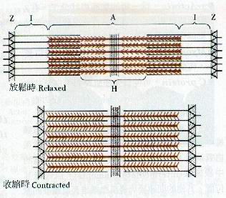
- Sliding filament theory 肌纖維絲滑動模型: (左圖)這是探討肌肉收縮運動的主要理論，當肌肉收縮時，以肌小節為單位，兩旁的Z-line會向中間移動，而連帶的使actin filaments也向中間移動而滑入myosin filaments之間的空隙，使整個肌小節收縮變小(但是肌原纖維的長度是不變的!)。透過此模型，可以看出肌小節收縮時，H-band和I-band都會縮小，其餘則不變
- 肌原纖維的滑動機制：肌肉放鬆時，tropomyosin會佔據actin filaments上的活化區，使其無法和myosin filament的cross bridge作用；肌肉收縮時，troponin上的TnC和Ca²⁺ 結合，導致tropomyosin離開actin上面的活化區(註)，使actin的活化區可以和cross bridge作用，許多cross bridge一起作用便使actin filaments沿著myosin filaments滑動，接著就是整個肌小節的縮小了。
(註)troponin透過TnT和tropomyosin連接來調控其狀態，而TnI的功能為抑制actin-myosin interaction。

Cardiac muscle（心肌）
- 心臟壁（heart wall），分為epicardium（心外膜）、myocardium（心肌層）和endocardium（心內膜）三部份。
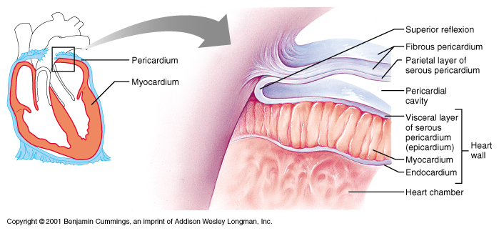

(a) epicardium其實是visceral layer of serous pericardium，pericardium有三層，屬於connective tissue
(b) myocardium含有心肌及結締組織
(c) endocardium 由單層扁平的內皮細胞（endothelium）（在最內側）和少量結締組織構成
- Purkinje fiber： 位於心室中隔，靠近endocardium的地方，不是神經組織，而是特化的心肌細胞，功能是傳遞電位衝動，比一般心肌細胞大，一個接一個形成fiber，含少量的myofibril。顯微鏡下找cells of Purkinje fiber的要點：near endocardium，細胞肥大、淡染且排列在一起。
- 以下介紹心肌細胞的一些特徵
(a) cardiac muscle cells一個接一個排列，細胞會分叉（branch）再連接另一細胞，形成網狀結構，而細胞間有connective tissue，含許多微血管等
(b)心肌細胞縱切可觀察到橫紋及intercalated disc（光圈要調小）；橫切則看到形狀不規則，有大有小的構造，有的有核（骨骼肌橫切則是規則的形狀）
(c) nucleus： one or two（較少），centrally located，pale-staining
(d) myofibrils： similar to skeletal muscle，排列整齊，形成橫紋

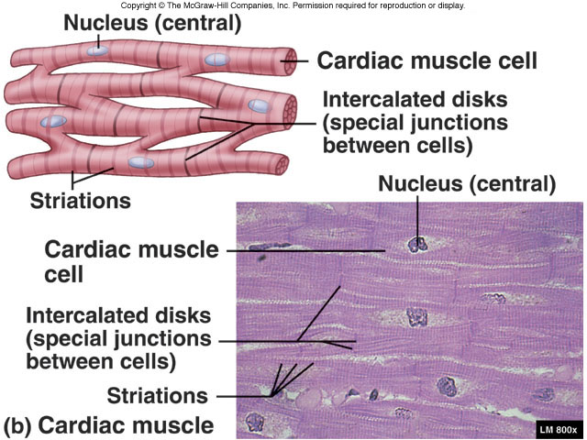

(e) sarcoplasm：
1) 量比skeletal muscle cell多
2) numerous mitochondria→ continuous aerobic metabolism in heart muscle
3) numerous lipid droplets→ fatty acids（the major fuel of the heart）are stored as triglycerides in lipid droplets
4) sarcoplasmic reticulum: 有tubules構造，但沒有terminal cisterna的池狀構造，所以不會形成triad

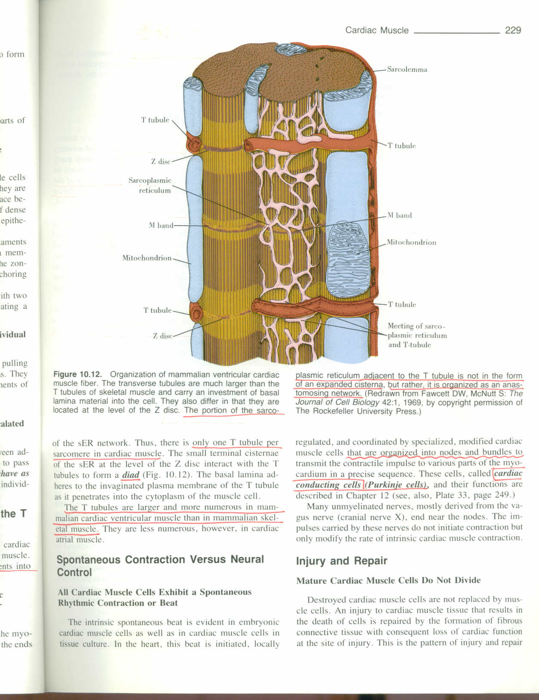

(f) sarcolemma：
- T-tubule located at Z-line
- cell間有連結的構造，稱為intercalated disc，由desmosome（macula adherens），gap junction（nexus）以及fascia adherens(簡寫FA)（zonula adherens）三種構造組成
細胞以指狀突起（intercalated disc）互相緊密連結，此方式也可增加接觸表面積。
電子顯微鏡下的intercalated disc部分
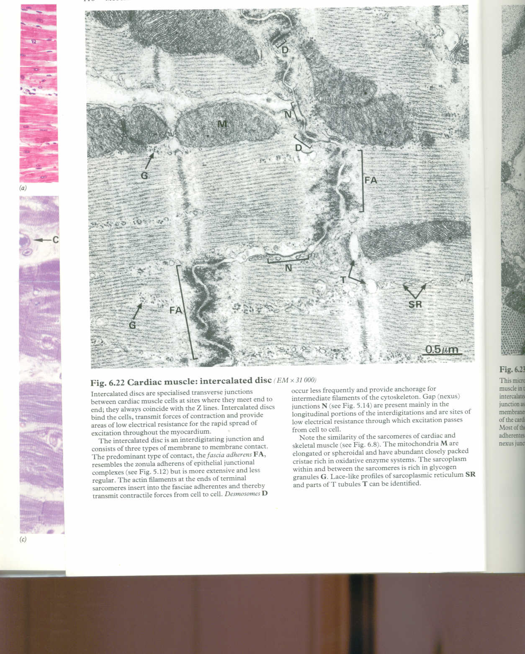

FA：fascia adherens；D：desmosome
N：nexus（就是gap junction）
※心肌細胞的重要特徵：有分叉、有橫紋、有intercalated disc
※簡述skeletal muscle和cardiac muscle從細胞層級看有何不同
- 前者的T-tubule located at A-I junction；後者的T-tubule located at Z-line
- 前者有triad之構造；後者則沒有triad
- 前者沒有intercalated disc；後者有intercalated disc

Smooth muscle（平滑肌）
1. 平滑肌細胞保有mesenchyme原始細胞的形狀→紡綞狀（spindle-shaped），分布在腸胃道的壁（gastrointestinal tract）和動脈、大型靜脈的壁上（wall of vessels）。

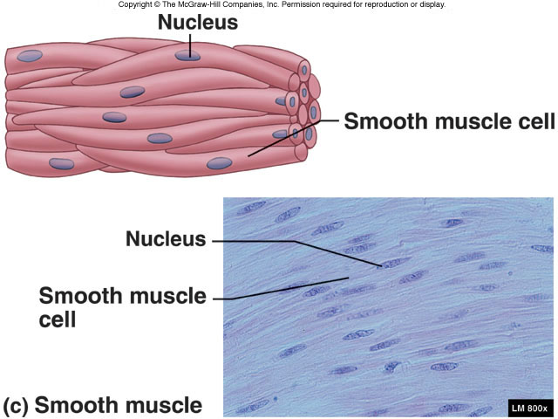

2. 以下介紹平滑肌細胞的特徵
- nucleus：one，centrally located。肌肉收縮時細胞受到擠壓，此時的細胞核呈螺旋狀（蚯蚓狀）
- myofibrils：
1)也有actin和myosin，但是呈不規則排列（less orderly arranged）→ no striation
2)有dense body的構造→ similar to Z-line，actin就連接在dense body上
- sarcoplasm：various organelles，poor sarcoplasmic reticulum
- sarcolemma：
1) no T-tubule
2)肌肉收縮時需要的Ca²⁺，是以caveolae或vesicles的構造直接將Ca²⁺攝取進來。caveolae→細胞膜形成凹陷；vesicles→位於膜下的小泡
3)有發達的gap junction，傳遞電位訊息
- 細胞橫切看起來一圈一圈，細胞間有少量結締組織，內含reticular fibers，微血管很少
3. 以小腸為例，小腸最內側有simple columnar epithelium，外側有平滑肌以內環外縱的方式排列。小腸橫切面→環走平滑肌被縱切，縱走平滑肌被橫切；小腸縱切面→環走平滑肌被橫切，縱走平滑肌被縱切。
4. 血管壁的平滑肌是環走的。動脈壁的平滑肌較厚，等粗的靜脈只有薄薄一層的平滑肌。

